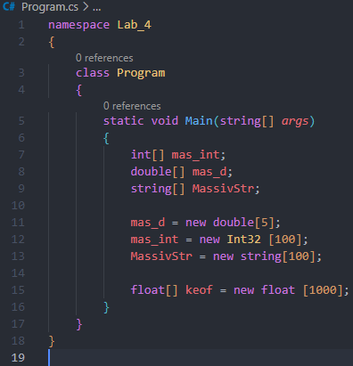

Рисунок 1 – Объявление и инициализация массивов

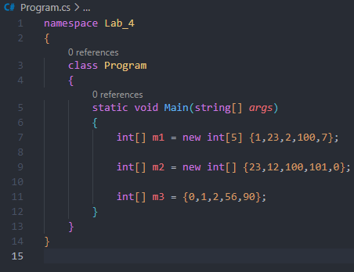

Рисунок 2 – Добавление значений в массив при инициализации

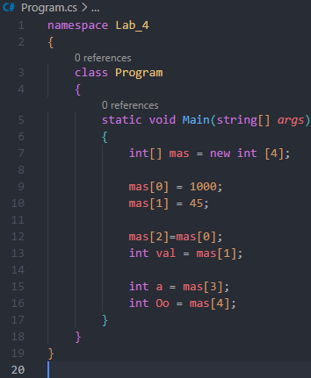

Рисунок 3 – Обращение к элементам массива

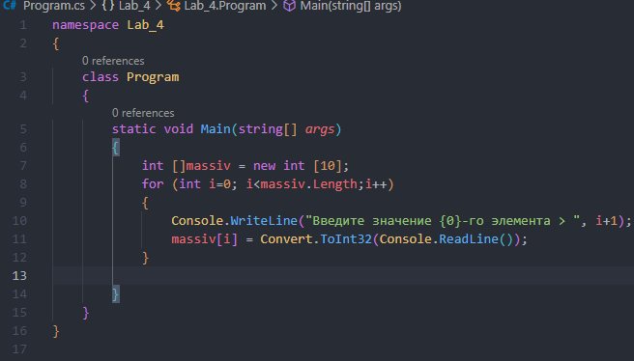

Рисунок 4 – Ввод данных в массив по средствам цикла

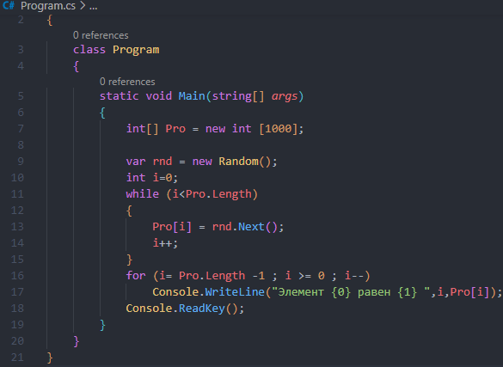

Рисунок 5 – Генератор случайных чисел для заполнения массива

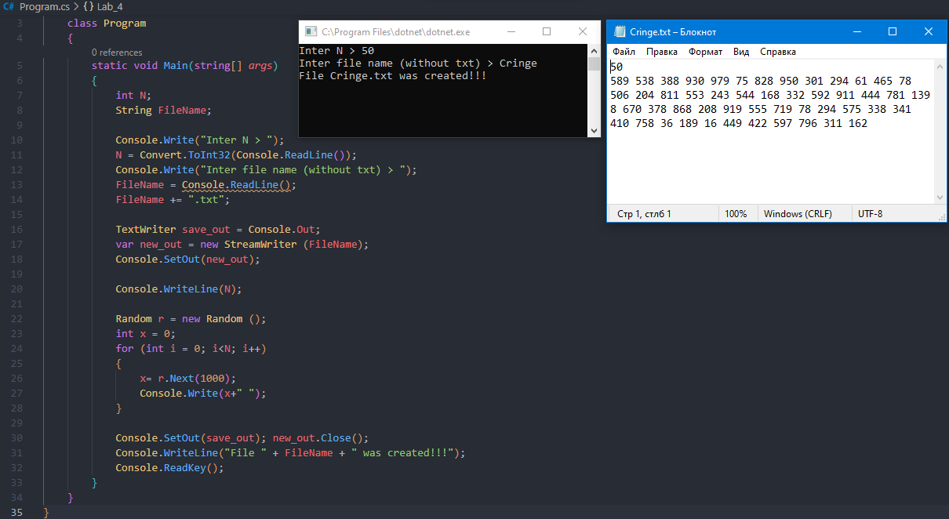

Рисунок 6.1 – Учебная задача, создание 1 файла

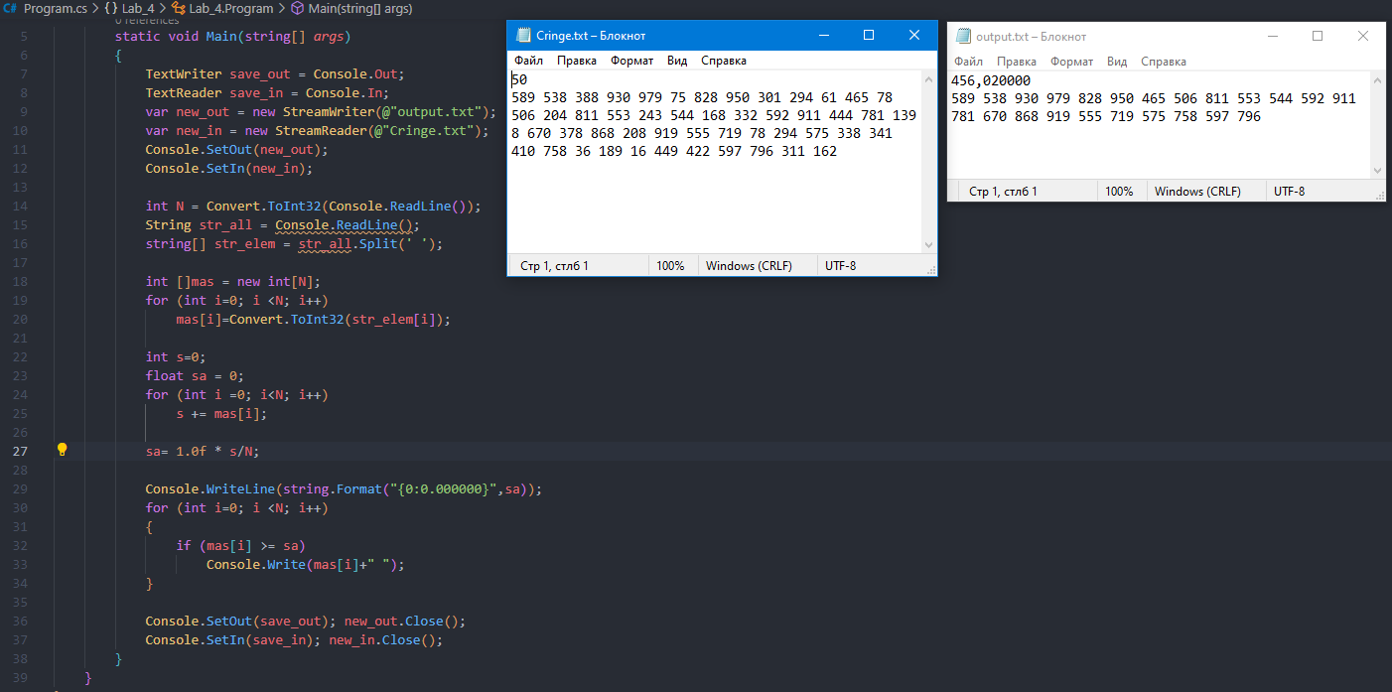

Рисунок 6.2 – Учебная задача, работа с созданным файлом, нахождение всех чисел больше среднего арифметического